苏州市职业大学课程层面质量诊断与改进实施细则（试行）

第一章 总则
第一条 诊改目的。为深入推进课程层面诊断与改进工作（简称“课程诊改”），提升学校课程开发、课程建设水平和人才培养质量，依据《苏州市职业大学质量保证体系建设与运行实施方案（试行）》（苏职大政〔2023〕13号），结合学校课程诊改运行实际，制定本细则。
第二条 诊改内容。学校课程层面诊改以构建课程的建设目标体系、完善教学标准体系和制度体系、提高课程建设水平、提高技术技能人才培养质量为目标，依据课程发展目标和定位，建立课程设置与开发管理办法，结合课程支撑专业教学目标达成度，指导课程教学实施。制定课程教学质量评价办法和提升课堂教学有效性实施办法，科学评价课程教学效果，开展有效课堂和高效课堂建设，全面提升课程教学质量。课程建设以课程立项建设周期为诊改周期、按学期监测预警；课程教学以学期为诊改周期、按月度监测预警，进行自我诊断，持续改进。
第三条 诊改实施主体。课程团队是课程建设的诊改主体，按照课程建设方案开展课程建设与自我诊改。任课教师是课程教学的诊改主体，组织教学实施，对照教学目标和标准，分析存在问题，提出改进措施，保证课程建设和课程教学质量，撰写课程建设和课程教学诊改报告。
第二章 制定目标与标准
第四条 制定目标任务和考核标准。围绕提高课程建设水平和课堂教学质量这一核心目标，各课程团队根据课程在专业人才培养中的定位，制订本课程建设标准和教学标准，并细化年度建设和教学任务以及考核标准。
第五条 分解年度目标任务。各课程根据建设规划和年度建设任务，每年6月底前，结合课程的诊改结果与专业人才培养方案制订工作同步完成课程教学标准的优化或新编工作，按学期教学进程完成课程的教学任务。各学院（部）及学校相关职能部门结合各课程建设和教学的需要，协助支持课程建设与教学工作。
第六条 编制年度工作小结。各课程团队按照课程建设规划、建设方案开展课程建设，组织课程教学，开展课程建设自我诊改，每年1月份前完成上一学年度的课程诊改报告。
第三章 运行监测与预警
第七条 运行课程诊改系统。课程团队利用“质量治理与监测平台”建立运行“8 字形”质量改进螺旋。结合课程建设目标，依据课程标准，对设计的建设任务进展情况和完成质量进行诊断，通过设定的课程诊改质控点，深入分析诊改课程教学团队、建设成果、教学资源建设等基本情况；任课教师对照课程教学标准分析教学效果、考核方式、教学评价、教学内容、教学方式等，查找问题，分析原因，并形成诊改报告，完成过程自诊。
第八条 监测预警。各诊改实施主体根据课程建设和教学目标任务完成情况，自我诊断、持续改进，不断优化建设方案和教学设计，确保目标达成。
1.课程建设方面。各课程团队根据制定的建设目标与标准体系，制定建设计划，在常态监测的基础上，基于专业建设系统、目标任务管理系统及教务系统等信息化平台，实施课程建设，统计分析课程建设完成进度及成效，开展自诊，不断完善激励机制和课程设置调整机制，修正建设目标，建立常态机制，确保学校课程目标达成，支撑专业建设。
2.课程教学方面。任课教师根据制定的教学目标与标准体系，制定教学计划，在常态监测的基础上，基于网络教学平台，实施课程教学，统计分析课程教学状态数据，分析存在问题，提出改进措施，开展自诊。不断完善课程工作量计算办法和教学质量考核办法，修正教学目标，更新教学模式，建立常态机制，确保人才培养质量持续提升。
第九条 加强过程管理。相关职能部门结合课程建设各环节需要，从教学资源建设、课程教学改革、师资团队、实习实训条件、课堂运行、教学管理等方面，协助做好课程建设工作。
第四章 开展诊断与改进
第十条 周期目标任务完成情况总结。课程立项建设周期结束后的1个月内，课程所在学院（部）依据课程诊改管理系统周期目标任务完成情况和各课程诊改报告，对目标任务执行情况进行统计分析和总结。学期结束后，任课教师根据教学目标达成情况，完成课程教学诊改报告。在此基础上，形成各学院（部）课程诊改目标任务执行报告（分课程建设和教学两个报告），教务处在此基础上形成学校课程诊改任务执行报告。对立项周期内未完成的课程建设任务，除由于客观原因无法完成明确取消的任务之外，根据实际情况由所在学院（部）纳入下一周期的课程建设目标任务，确保各项任务顺利完成。
第十一条 学习与改进。各课程团队和任课教师要坚持问题导向，加强学习交流，提升课程建设和教学水平，完成课程诊改的目标任务。根据监测预警情况，结合课程建设与教学实际，及时调整相关工作，对存在的问题进行实时改进。
第五章 实施激励与问责
第十二条 激励。针对诊断发现的问题，结合课程建设、评优评先、年终考核、绩效分配、教师发展等相关文件，对工作开展有力的课程团队和个人进行表扬。同时激励工作推进缓慢的课程团队或个人加快进度，激发内生动力。
第十三条 问责。对由于不担当、不作为等主观原因造成课程建设工作无法按期完成的或造成一定损失的，由学校相关部门依据有关规定进行通报，对课程负责人进行追责问责；对于不规范等主观原因，引发课程教学过程中出现教学事故的，对当事人依规进行处理。
第六章 附则
第十四条 本细则自印发之日起施行，由教务处负责解释。

附件：3.1苏州市职业大学课程层面诊改指标
3.2苏州市职业大学课程层面自诊报告（样表）
附件3.1 苏州市职业大学课程层面诊改指标
一级指标 | 二级指标 | 诊断指标 | 目标值 | 预警值 | 数据来源
课程教学 | 课程教案 | 每学期开学第3周前是否完成课程教案的填写 | 是 | 否 | 自动对接“教学管控系统：教学五件套”
课程教学 | 教学进度表 | 每学期开学第3周前是否完成进度表的填写 | 是 | 否 | 自动对接“教学管控系统：教学五件套”
课程教学 | 教学志 | 每学期是否根据进度表计划填写教学志 | 是 | 否 | 自动对接“教学管控系统：教学五件套”
课程教学 | 教材选用 | 选用各级各类规划教材、新形态教材、工作手册、数字教材等 | 是 | 否 | 自动对接“教学管控系统：教材管理”
课程教学 | 课程小结表 | 每学期课程结课后是否完成课程小结表的填写 | 是 | 否 | 自动对接“教学管控系统：教学五件套”
课程教学 | 教学方式 | 依托网络教学平台开展教学 | 是 | 否 | 课程负责人自评
课程教学 | 课程教学质量 | 每学期课程合格率 | ≥90% | < 90% | 自动对接“教学管控系统：教学五件套”
课程教学 | 课堂教学满意度 | 课程学生评教分数 | ≥90 | < 90 | 自动对接“教务系统：学生评教”
课程建设  （在线精品课程填写） | 视频类资源更新率 | 每学期课程视频类资源更新率（视频+音频+动画+其他资源的数量） | ≥10% | < 10% | 课程负责人自评
课程建设  （在线精品课程填写） | 文本类资源更新率 | 每学期课程文本类资源更新率（文档+图片+习题的数量） | ≥10% | < 10% | 课程负责人自评
课程建设  （在线精品课程填写） | 课程团队建设 | 是否组建课程教学与课程建设团队 | 是 | 否 | 课程负责人自评

附件3.2 苏州市职业大学课程层面自诊报告（样表）

课程代码 |  |  | 课程名称 |  |  |  | 学院（部）
诊改已完成目标统计
序号 | 大类 | 指标 |  |  |  | 规划值 | 诊改值 |  | 状态
诊改未完成目标统计
序号 | 大类 | 指标 |  |  |  | 规划值 | 诊改值 |  | 状态
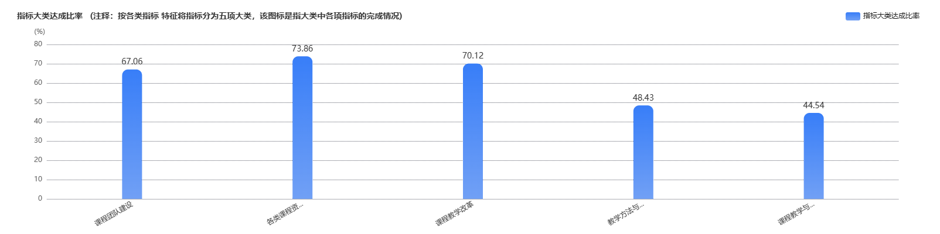 |  |  |  | 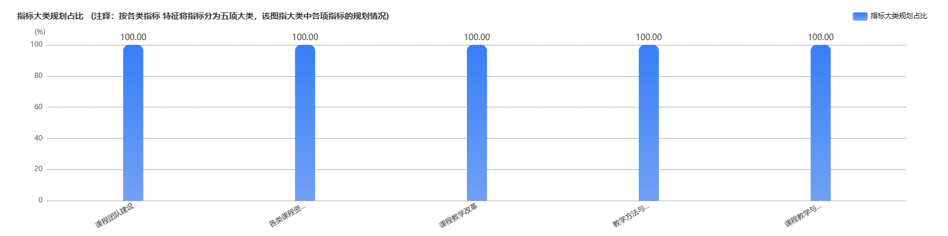
诊改报告
问题与原因分析(经验总结)
改进措施(下一步打算)
课程负责人（签字）：  年 月 日 |  |  |  |  | 部门负责人（签字）：  部门（公章）  年 月 日

